浙江爱信诺细分说明书
功能：支付开票（新版）订单合并开票
版本号：V1.0
受控状态：受控

编写：陆健辉
审核：
批准：

修订记录
类别：A-增加；M-修改；D-删除
修订日期 | 版本号 | 修订类别 | 描述 | 修改人
2019-08-27 | v1.0 | A |  | 陆健辉

功能描述

功能整体描述：
- 用户用支付宝进行开票请求时，可以合并多个交易订单合开一张发票。
- 为了防止交易订单因为合并成子订单而重复开票，需要对子订单号做校验。

涉及的修改和增加部分
- 开票请求报文增加子订单相关字段。
- 验签增加子订单相关字段。
- 首开时需要校验并保存子订单号。
- 请求开票对象的明细组装（原为单明细，现有可能回是多明细）
注：此次功能扩展不涉及支付即开业务流程的调整，因此修改的影响点比较小。出现子订单重复开票，一定是此次新增的子订单号交易没控制好；开票明细不对，一定是此次组装子订单明细出问题。

新增字段校验
- 合并开票字段为true时，
- 校验子订单个数是否操作200
- 校验子订单金额总和是否等于开票金额

开票对象明细组装

实现逻辑注意点
- 蓝票时，根据是否合并开票字段，增加开票明细的组装。
- 红票时，根据查询的蓝票明细，将原先非循环的红票明细组装，替换为循环的红票明细组装，无需关心明细的条数。

校验并保存子订单号

流程图
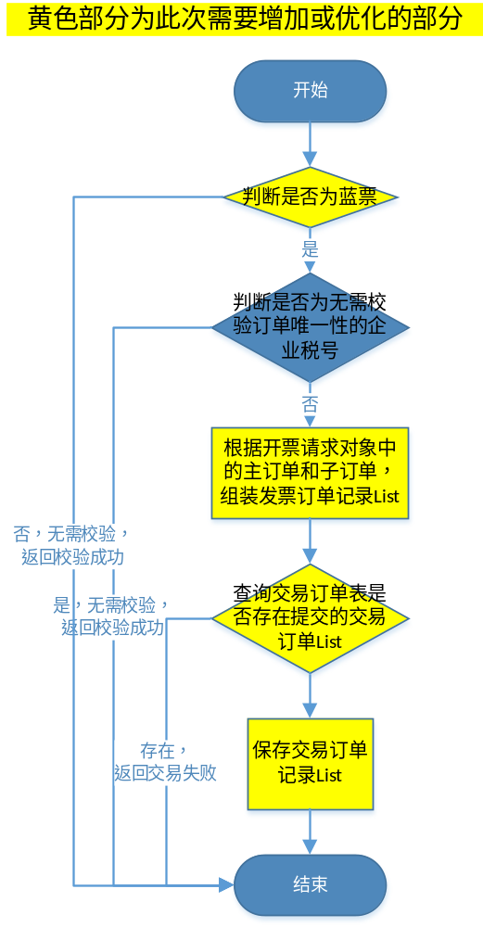

实现逻辑注意点
- 开票申请是：首开+开票申请入库状态时，才去做订单校验操作
- 由于订单记录表“c_id”流水字段有唯一性校验，因此决定子订单号对应的流水为：主订单号+一位，该位从1开始递增到子订单的个数。（该字段长度需要扩展）

接口定义

支付即开申请开票接口

请求参数（增加字段）
序号 | 名称 | 类型 | 示例值 | 描述
1 | mergeOpen | Booelan |  | 是否合并开票
2 | subTradeInfo | Object |  | 子订单信息
出租车行业交易详细数据（subTradeInfo）
1 | subInvoiceAmount | String |  | 子订单交易金额
2 | subTradeNo | String |  | 子订单号
3 | payChannel | String |  | 支付渠道

